Jelovnik
28. TJEDAN od 07.04.2025.-11.04.2025.
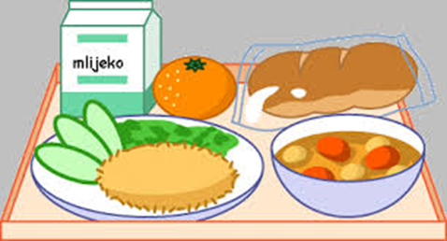 | Doručak | Ručak | Užina
Ponedjeljak | Mlijeko, med, maslo, marmelada, kruh | Mljeveno meso u umaku od rajčice s tjesteninom, salata | Sendvič sa šunkom i sirom
Utorak | Jogurt, čajna kobasica, sir, kruh | Varivo od ječma, pureća šunka | Voće
Srijeda | Mlijeko, kukuruzne i zobene pahuljice | Sarma, kiseli kupus i pire krumpir | Voće
Četvrtak | Kakao, ABC i zdenka namaz i kruh | Juha, pileći rižot i salata | Panini pecivo s mortadelom
Petak | Čaj, med, maslo, lino lada i kruh | Blitva s krumpirom, panirani štapići lignje | Kajzerica

29. TJEDAN od 14.04.2025.-18.04.2025.

 | Doručak | Ručak | Užina
Ponedjeljak | Mlijeko, med, maslo, marmelada, kruh | Lazanje s mljevenim mesom, salata | Voće
Utorak | Kakao, mliječni namaz i kruh | Pohani pileći file, rizi bizi i salata | Čokoladni muffini
Srijeda | Mlijeko, čokoladne i integralne pahuljice | Dinstana junetina s mrkvom, bižima i krumpirom | Sendvič sa šunkom i sirom
Četvrtak

Petak

30. TJEDAN od 21.04.2025.-25.04.2025.

 | Doručak | Ručak | Užina
Ponedjeljak
Utorak | Mlijeko, ABC i zdenka namaz, kruh | Pečena pureća pljeskavica i lešo brokula s krumpirom | Sendvič sa mesnim nareskom
Srijeda | Jogurt, šunka, sir i kruh | Mesne okruglice u toću, kukuruzna krupica i salata | Voće
Četvrtak | Kakao, med, maslo, marmelada i kruh | Varivo od leće s piletinom i korjenastim povrćem | Voće
Petak | Čaj, razni namazi i kruh | Povrtna juha, blitva s krumpirom i jaje | Bublica s philadelphia namazom i mlijeko

31. TJEDAN od 28.04.2025.-02.05.2025.

 | Doručak | Ručak | Užina
Ponedjeljak | Mlijeko, med, maslo, marmelada, kruh | Tjestenina bolonjez i salata | Voće
Utorak | Kakao, mliječni namazi i kruh | Pečeni pileći file, riža s kukuruzom šećercem i salata | Jogurt
Srijeda | Mlijeko, kukuruzne i čokoladne pahuljice | Dinstana junetina s njokima i salata | Voće
Četvrtak

Petak

